**ИНСТРУКЦИЯ по формированию**

**Справки об обучении и периоде обучения в КИС ДПО**

**Справка об обучении и периоде обучения** выдается обучающемуся, освоившему часть дополнительной образовательной программы (далее – ДОП) и (или) отчисленному из НИУ ВШЭ. Как и другие документы образовательного процесса Справка об обучении и периоде обучения автоматически формируется в КИС ДПО.

Документ «Справка об обучении и периоде обучения» находится в разделе «ДПО» → «Документы по слушателям» → «Справка об обучении и периоде обучения» (Рисунок 1).

Рисунок 1

При нажатии на ссылку «Справка об обучении и периоде обучения» открывается общий список документов «Справка об обучении и периоде обучения» (Рисунок 2).

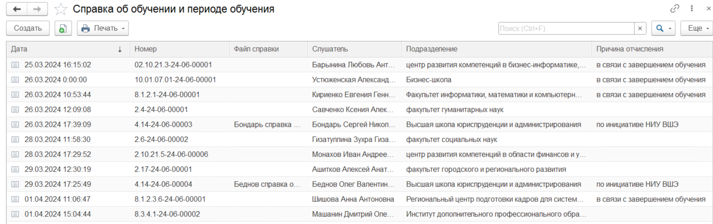

Рисунок 2

Для создания нового документа «Справка об обучении и периоде обучения» необходимо нажать на кнопку «Создать» (Рисунок 3).

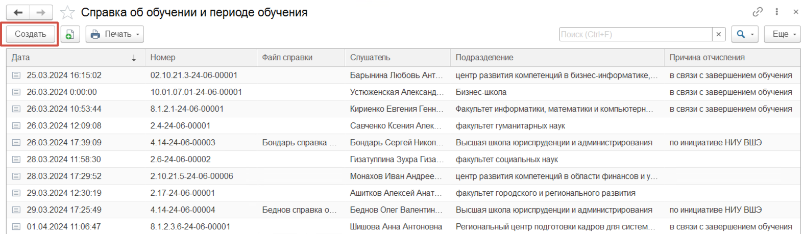

Рисунок 3

Открывается форма (окно) документа «Справка об обучении и периоде обучения» (Рисунок 4).

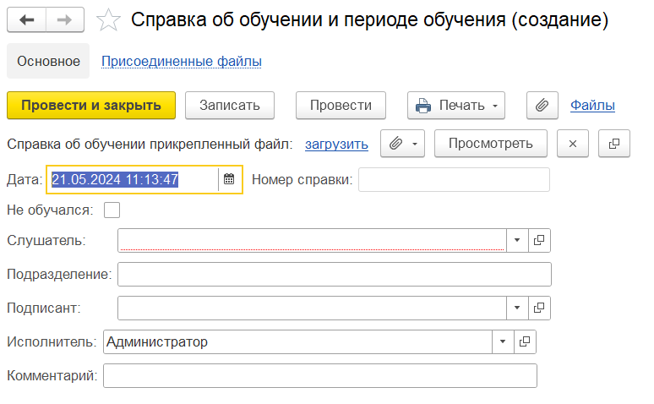

Рисунок 4

* **Дата** – заполняется автоматически текущей датой.
* **Номер** **справки** – заполняется автоматически согласно номенклатуре дел подразделения после нажатия на кнопку «Записать».
* **Не обучался** – признак, позволяющий скрывать табличную часть из печатной формы справки, в случае если слушатель не проходил обучение и был отчислен.
* **Слушатель** – обязательное поле для заполнения. После нажатия на значок  во всплывающем списке выбора нажать на ссылку  (Рисунок 5). В открывшемся окне справочника «Слушатели» выбрать нужного слушателя (Действие 1, Рисунок 6) и нажать «Выбрать» (Действие 2, Рисунок 6).
* **Подразделение** – заполняется автоматически при выборе слушателя.

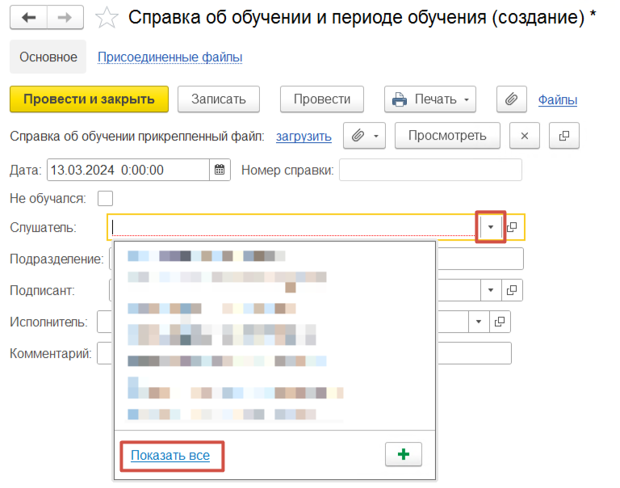

Рисунок 5

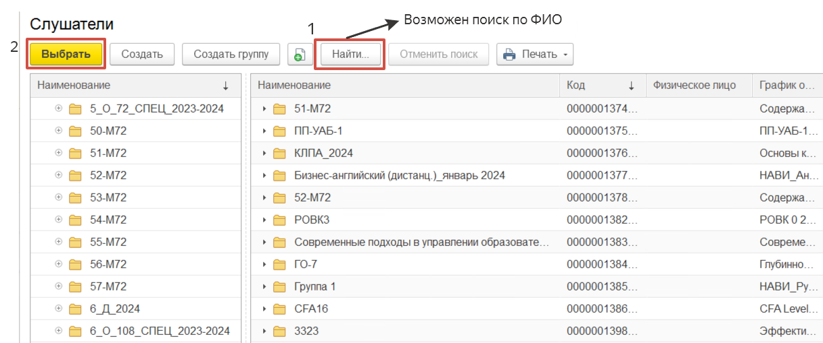

Рисунок 6

При выборе слушателя рядом с полем отображается состояние слушателя, в котором он находится на дату документа (Рисунок 7).

Рисунок 7

* **Подписант** – заполняется ФИО должностного лица, уполномоченного подписывать данные документы. После нажатия на значок  во всплывающем списке выбора нажать на ссылку  и в открывшемся окне справочника выбрать нужное ФИО должностного лица и нажать «Выбрать».

При необходимости скорректировать должность подписанта, соответствующую полномочиям подписывающего лица, необходимо в поле «Подписант» нажать на значок cid:image002.png@01DB0069.032D2D20и в поле «Текущая должность для вывода на печать» внести нужную информацию (Рисунок 8).

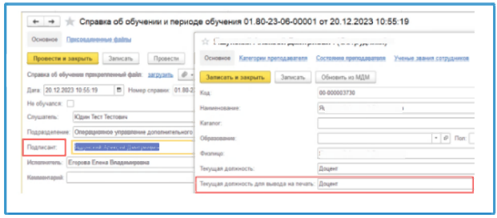

Рисунок 8

* **Исполнитель** – заполняется автоматически при создании справки.

Если необходимо в печатную форму документа подтянуть телефон Исполнителя, то в поле «Исполнитель» необходимо нажать на значок и далее в поле «Физические лица» указать ФИО исполнителя, если поле не заполнено (Рисунок 9).

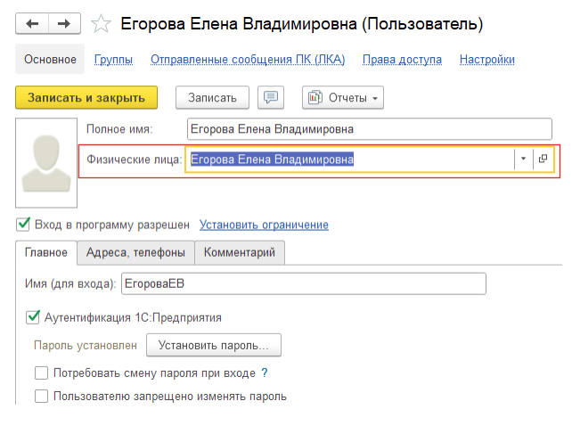

Рисунок 9

А затем нажать на значок  и на вкладке «Контактная информация» заполнить поле «Телефон служебный» (Рисунок 10).

Далее дважды нажать кнопку «Записать и закрыть».

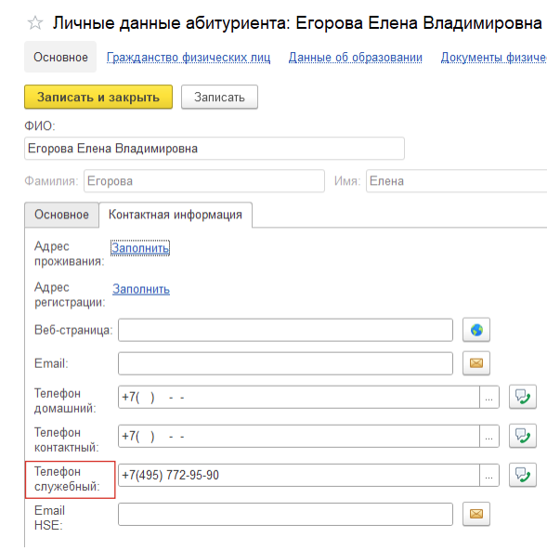

Рисунок 10

После заполнения всех необходимых полей необходимо нажать кнопку «Записать» и «Провести и закрыть».

**ВАЖНО!** Содержание печатной формы «Справка об обучении и периоде обучения» зависит от состояния «Слушателя».

Пример печатной формы документ «Справка об обучении и периоде обучения», в случае, если обучающийся не проходил обучение и был отчислен. Выбираем признак «**Не обучался**», чтобы в печатную форму не подгружалась табличная часть в связи с отсутствием пройденных дисциплин (Рисунок 11).

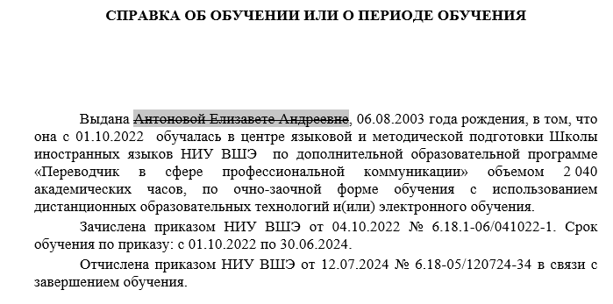

Рисунок 11

Пример печатной формы документ «Справка об обучении и периоде обучения» с перечнем пройденных дисциплин. Признак «**Не обучался**» выбирать не нужно (Рисунок 12).

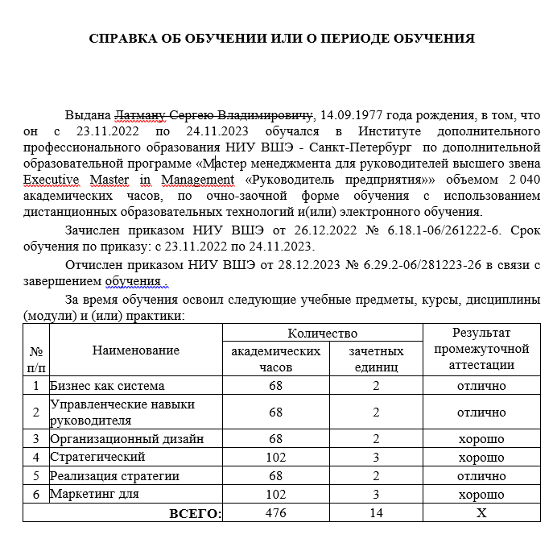

Рисунок 12

Просмотреть, сохранить и распечатать печатную форму справки можно по команде .

С помощью кнопок или  осуществляется загрузка подписанной скан-копии справки в КИС ДПО и документ будет прикреплен на вкладке «Присоединенные файлы» (Рисунок 13).

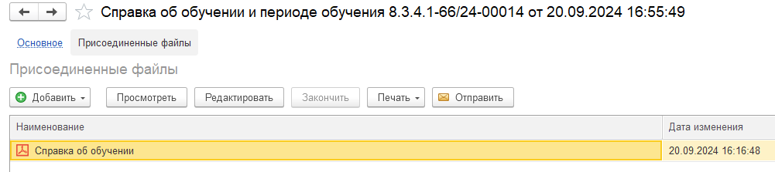

Рисунок 13

Просмотреть скан-копию загруженной справки также можно по кнопке

.

Если потребуется удалить или обновить скан-копию справки, то можно для этого использовать кнопку .

**ВАЖНО:**

Справки об обучении и о периоде обучения печатаются на **гербовых бланках с угловым расположением реквизитов** с указанием в документе даты и номера справки из КИС ДПО.

Гербовые бланки с угловым расположением реквизитов можно получить в Управлении делами (Артемова Е.А., [eartemova@hse.ru](mailto:eartemova@hse.ru), тел.: 27723).

Справки об обучении и о периоде обучения заверяются **гербовой печатью НИУ ВШЭ**, которую можно проставить в Единой приемной.